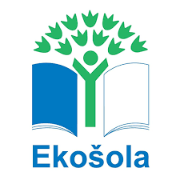
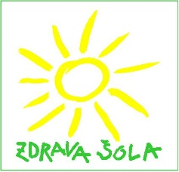
Evid. št.: 60309-5/2019-34
Datum: 14. 10. 2019

OBVESTILO
Spoštovani starši!
Obveščamo Vas, da bomo v petek, 18. oktobra 2019, v sklopu delavnic gibanja, prehrane in duševnega zdravja organizirali jesensko druženje na igrišču.
Ta dan bomo imeli sedem šolskih ur. Razvoz otrok se bo pričel ob 14.15.
Andreja Šilc Mihelič, vodja tima Zdrave šole

